常州市滨江中学数学组活动记录表
活动时间：2019年8月29、30日
活动地点：朝阳中学
活动参与人员：数学组全体成员
活动具体内容（附照片文字）：

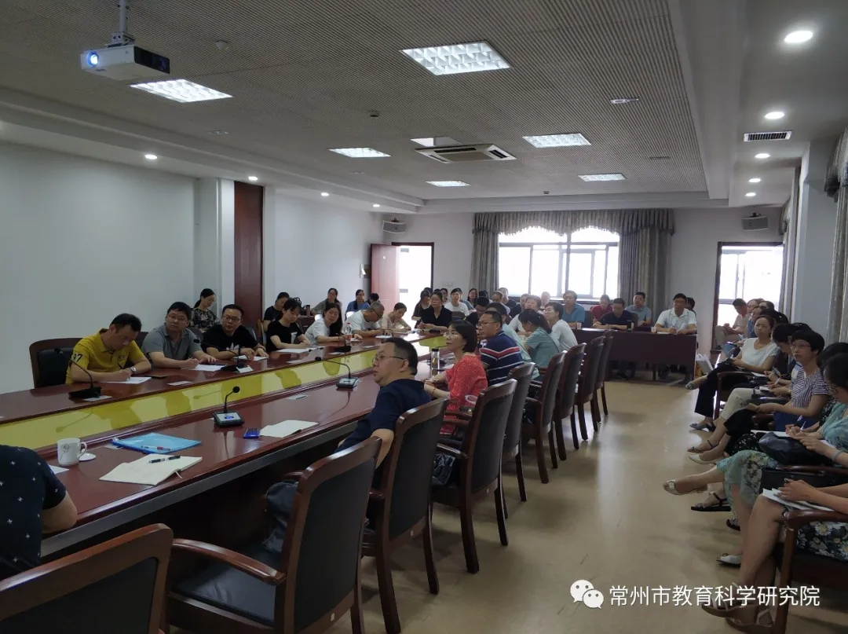
新学期常州市第一次教研活动

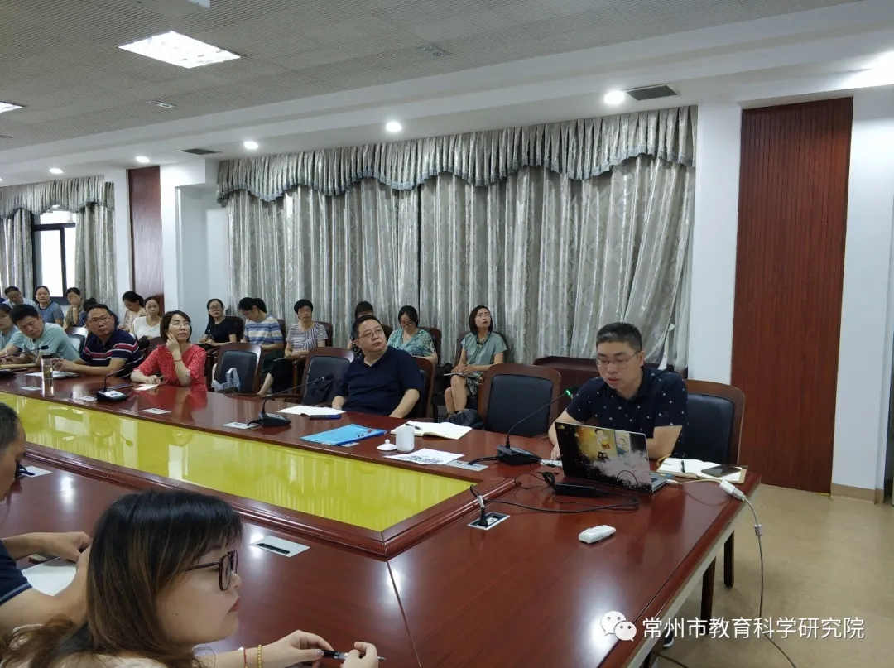

8月29日-30日，常州市初中数学教研活动在朝阳中学开展。围绕着新形势下初中数学需要关注的问题和方向，活动分成四个板块，分别是全体教研组长会议、各年级的节选教材分析及经验分享。本次教研活动由常州市教育科学研究院初中数学教研员杨波老师主持。
去年下半年评选出的常州市优秀教研组代表：常州市丽华中学、新北区实验中学以及常州外国语学校，分别围绕各自学校在教研组建设方面的重点工作进行交流汇报。
江苏省卓越教师培养对象金坛段玉裁中学何丽华校长和钟楼外国语学校吴玲芳副校长，分别带来七年级的教材分析和小初数学衔接交流。清潭中学王建兵老师和朝阳中学陆筱磊老师对八、九年级的教材作了全面的分析。期间，江苏省常州高级中学周洁老师带领着老师们再次认识和深入了解数学核心素养。最后，由常州外国语学校的郑小娇老师对今年的常州数学中考卷进行了精彩分析并提出后续教学建议。试卷年年在变，试题常常更新，但老师们对于课堂教材、课程标准、考试题目、教法学法等方面的研究，永远在行走的路上。

记录人：吴华英
日 期：2020年8月30日

